香洲区2019—2020学年第一学期义务教育阶段质量监测
九年级物理

说明：1．全卷共8页。满分100分，考试用时80分钟。
2．答案写在答题卷上，在试卷上作答无效。
3．用黑色或蓝色字迹的钢笔或签字笔按各题要求写在答题卷上，不能用铅笔和红色字迹的笔。

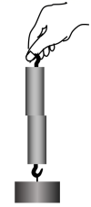
一、单项选择题（本大题7小题，每小题3分，共21分）在每小题列出的四个选项中，只有一个是正确的，请把答题卡上对应题目所选的选项涂黑。
题1图
1．如题1图所示，将两个铅柱的底面削平、削干净，然后紧紧地压在一起，两个铅柱就会结合起来，甚至吊一个重物都不能把它们拉开，这说明
A．分子间存在引力
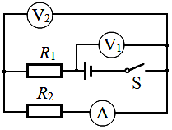
B．分子间存在斥力
题11图
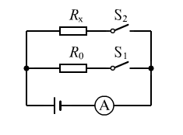
C．分子间存在间隙
D．分子在不停地做无规则运动
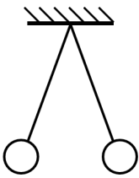
2．用绝缘细线悬挂两个轻质小球，当小球静止时，其状态如题2图所示，下列判断正确的是
题2图
题5图
A．两球均不带电荷
B．两球带同种电荷
C．两球带异种电荷
D．两球一个带电，一个不带电
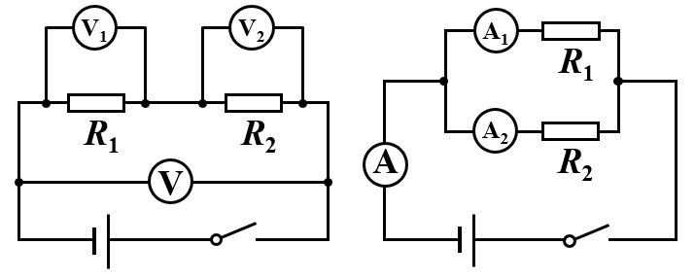
3．如题3图所示电路中，定值电阻R₁、R₂的阻值关系是R₁<R₂。闭合开关，下列说法正确的是
题3图
A．电压表的示数等于的示数
B．电压表的示数大于的示数
C．电流表的示数等于的示数
D．电流表的示数大于的示数
4．小珠梳理归纳了磁的知识，其中正确的是
①磁场看不见摸不着，但是可以借助小磁针感知它的存在
②条形磁体两端的磁性最强，中间磁性最弱
③地球周围存在地磁场，地磁场两极与地理两极完全重合
④磁体间只有相互接触时才有力的作用
A．①② B．②③ C．③④ D．①④
5．关于家庭电路和安全用电，下列说法正确的是
A．使用有金属外壳的用电器时，应将其外壳接在零线上
B．家庭电路中，保险丝熔断后可用铜丝代替
C．使用试电笔判断火线、零线时，手要按住笔尾金属体
D．若空气开关“跳闸”，一定是因为用电器的总功率过大
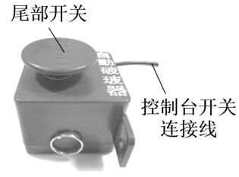
6．如题6图所示是公交车自动爆玻器，危急时刻，司机闭合控制台开关或乘客闭合装置的尾部开关，爆玻器即可完成破窗。该爆玻器相当于一个电控安全锤，它是利用电磁线圈在通电时产生一个冲击力，带动钨钢头击打车窗玻璃边角部位，实现击碎玻璃的目的。下列说法正确的是
题6图
A．自动爆玻器工作过程中，机械能转化为电能
B．自动爆玻器与扬声器工作原理相同
C．控制台开关和自动爆玻器尾部开关是串联的
D．自动爆玻器的工作原理是电磁感应现象
题5图
题5图
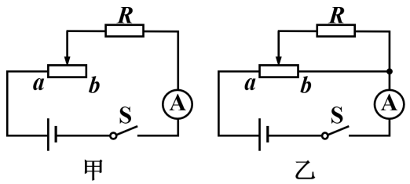
7．如题7图甲所示，电阻R＝10Ω，闭合开关，滑动变阻器的滑片从a端移动到b端的过程中，电流表示数变化范围为0.6A～0.1A。在图甲电路的基础上，增加一根导线改装成如图乙所示的电路。下列说法正确的是
甲 乙
题7图
A．电源电压为10V
B．滑动变阻器的最大阻值是60Ω
C．图乙中，滑片在a端时电流表的示数是0.6A
D．图乙中，滑片在b端时电流表的示数是0.12A

二、填空题（本大题7小题，每空1分，共21分）
题5图
8．石墨烯是一种由碳原子构成的片状结构材料，它的原子由_________和核外电子构成。这种材料在一定条件下电阻可以降为零，因此可用于制作_________（选填“绝缘体”、“半导体”或“超导体”），这一特点可以在生活中用于_________（选填“电饭煲发热丝”、“电动机线圈”或“小灯泡的灯丝”）。
9．如题9图甲所示，通电后小磁针发生偏转，这说明通电导线周围存在_________，此现象属于_________（选填“电流的磁效应”或“电磁感应现象”）。若导线中电子定向移动的方向如图丙所示，则小磁针的偏转方向会与_________（选填“甲”或“乙”）图一致。
题9图
甲 乙 丙

10．如题10图所示，R₁是一块合金导体，将其按照图甲的方式连入电路中，闭合开关，电流表的示数为I，将另一块相同的导体R₂与R₁按照乙图方式接入电路，闭合开关，此时电流表的示数________ I（选填“大于”、“小于”或“等于”），此实验可以得出电阻大小与导体_________的关系。将导体R₁按照丙图中不同的方式连入电路，电阻最小的接法是_________。（选填“前后”、“左右”或“上下”）
题5图
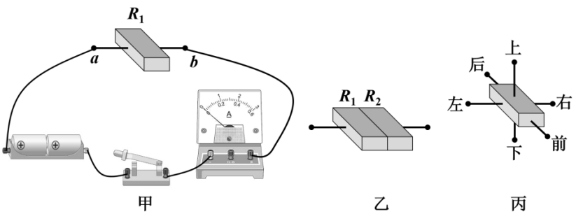
题10图
甲 乙 丙

11．小海在探究“物质的吸热能力与哪些因素有关”时，用规格相同的电加热器来加热质量相等的水和某种液体（c_{水}＞c_{液}），并用图象对实验数据进行了处理，如题11图所示。实验中，0﹣4min内水吸收的热量__________某种液体吸收的热量（选填“大于”、“小于”或“等于”）。分析图象可知物质___________是水（选填“甲”或“乙”），另一种液体的比热容为___________J/（kg・℃）。[c_{水}=4.2×10³J/（kg・℃）]
12．如题12图所示，当开关S₀闭合时，电路中_________（选填“绿灯”或“电铃”）工作。如果线圈电阻忽略不计，要使电磁铁的磁性增强，应将开关S接到_________（选填“1”或“2”）位置，或将滑动变阻器滑片P向_________（选填“左”或“右”）移动。
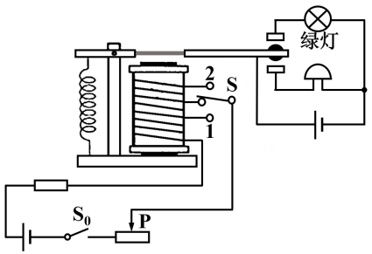
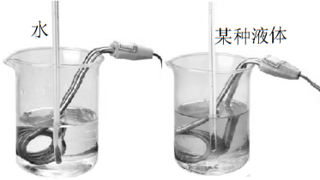
题12图
题11图

13．火箭使用的燃料主要是液态氢，这是利用了氢燃料_________大的特性。某次火箭发射过程中，21t氢完全燃烧释放出的热量是______J；如果完全燃烧热值为3×10⁷J/kg的煤，产生相同的热量，则需要煤的质量为_______kg。（q_{氢}＝1.4×10⁸J/kg）
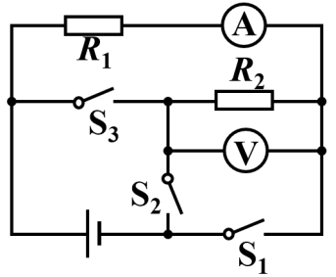
14．如题14图所示，电源电压保持不变，电阻R₁＝3R₂，只闭合开关S₁，电流表的示数为I₁；闭合开关S₁、S₃，断开S₂，此时电流表的示数______I₁（选填“大于”、“小于”或“等于”）。若只闭合开关S₂，断开S₁、S₃，电流表的示数为I₂ ，则I₁:I₂=______，此时电压表测量的是_______两端的电压（选填“R₁”、“R₂”或“电源”）。
题14图
三、作图题（本大题3小题，共7分）
15.（1）（2分）如题15-1图所示，根据闭合开关后小磁针静止时N极的指向，在图中括号内标出电源的“+”“-”极和螺线管磁感线的方向。
（2）（2分）如题15-2图所示，一个有冷、热两挡的电吹风，其中A是电动机，B是电热丝，C是接照明电路的插头，请你按照要求完成电路图。要求：只闭合S₁吹冷风；只闭合S₂既无风又不发热；同时闭合S₁、S₂吹热风。
（3）（3分）如题15-3图所示，请将两支日光灯和它们的控制开关、一个不受开关控制的三孔插座正确的连入家庭电路中。
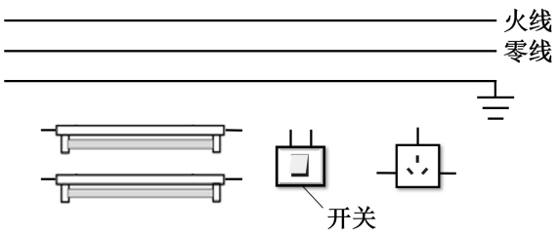
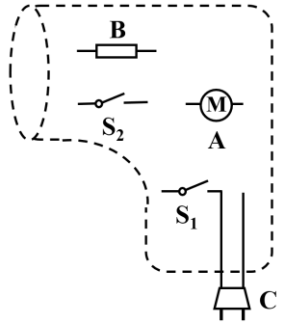
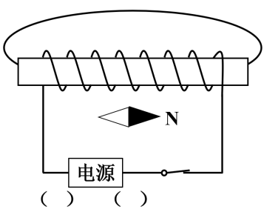
题15-1图
题15-2图
题15-3图

四、实验题（本大题3小题，共19分）
16.（7分）（1）小珠家的电能表如题16-1图所示，它的读数为_____kW•h，此电能表允许连接用电器的最大总功率为_____W。为测量某电暖器的实际功率，小珠将电暖器单独接入自家电路中，观察电能表，表盘在1min内转动了60r，则该电暖器的实际功率是_____W。
（2）小海同学在探究“电流通过导体产生热的多少与什么因素有关”时，采用如题16-2图所示的实验装置，请观察甲、乙两图并回答下列问题：
①实验中，通过观察U形管中液面______的变化，来比较电流通过电阻丝产生热量的多少。
②甲装置是用来研究通电时间相同时，电阻丝产生的热量与_________的关系。
③用乙装置进行实验时，电阻R₃的作用是使通过R₁、R₂的电流_________（选填“相同”或“不相同”）。
④当家庭电路中的导线连接处接触不良时，该处电阻会增大，容易引发火灾。则图________（选填“甲”或“乙”）的实验结论可以用来解释这种现象。
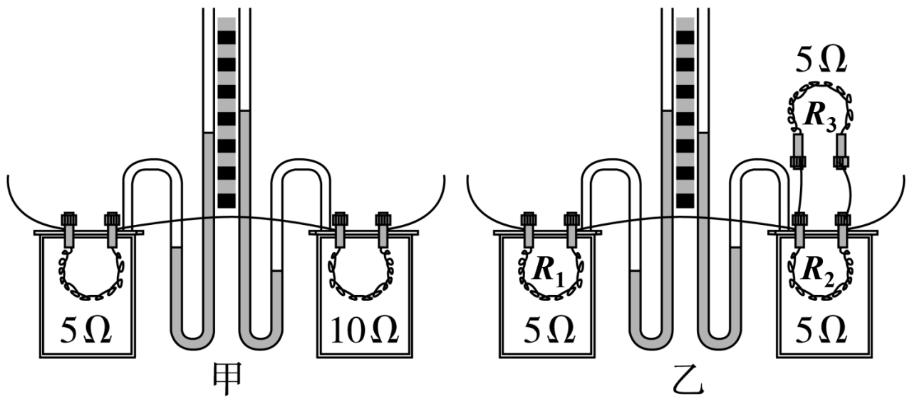
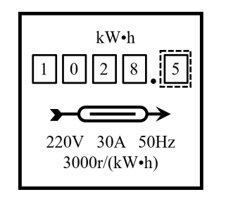
甲 乙
题16-2图
题16-1图

17.（6分）如题17图所示，小珠探究“什么情况下磁可以生电”。
序号 | 开关状态 | 导体ab运动方向 | 磁杨方向 | 电流表指针  题17图
① | 断开 | 水平向右 | 向下 | 不偏转
② | 闭合 | 水平向右 | 向下 | 向左偏转
③ | 闭合 | 竖直向下 | 向下 | 不偏转
④ | 闭合 | 水平向左 | 向下 | 向右偏转
⑤ | 闭合 | 水平向左 | 向上 | 向左偏转
（1）实验中，通过观察_________来判断电路中是否有电流产生。
（2）比较_______（选填实验序号）两次实验可知：闭合电路是产生感应电流的一个条件。
（3）分析以上实验可知：闭合电路的一部分导体在磁场中___________________，导体中就会产生感应电流。
（4）根据②④⑤的实验现象，可知感应电流方向与______________、___________有关。
（5）下列没有应用这一现象的是_________。
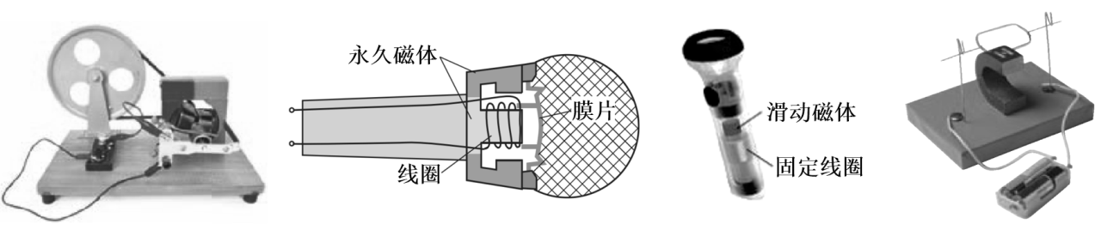
C. 手摇充电式电筒
A. 发电机
B. 动圈式话筒

D. 自制电动机

18．（6分）某小组同学用如题18-1图所示的电路探究“电流与电阻的关系”，实验中他们所用的定值电阻分别是5Ω、10Ω、15Ω、20Ω，电源电压为6V保持不变。
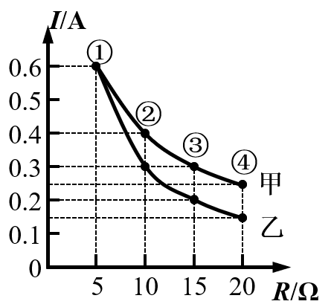
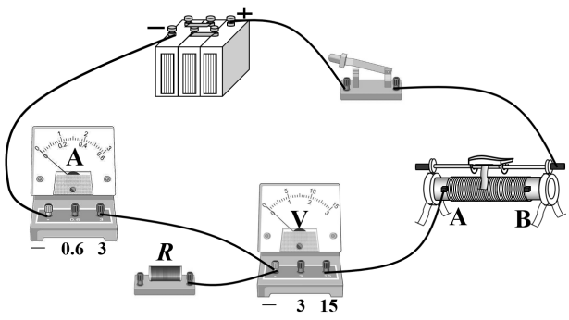
题18-2图
题18-1图

（1）用笔画线代替导线将实物图补充完整。
（2）电路连接正确后，闭合开关前应将滑动变阻器的滑片移至______（选填“A”或“B”）端。闭合开关后，发现电流表没有示数，电压表示数接近电源电压，则故障的原因可能是定值电阻________。
（3）排除故障后，同组甲、乙两位同学进行了实验，并作出I﹣R图象如图18-2所示，其中________（选填“甲”或“乙”）同学实验操作是符合要求的，他第②次测量时电压表的示数为________V。
（4）实验结论：________________________________________。
五、计算题（本大题2小题，共13分）
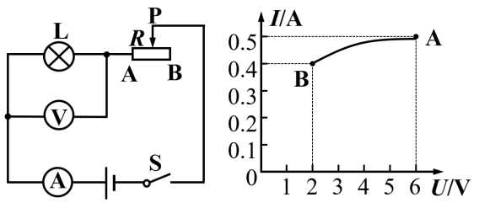
19.（6分）如题19图甲所示的电路中，电源电压保持不变，小灯泡L标有“6V 3W”，闭合开关S后，滑动变阻器的滑片P由B端移动到A端过程中，测得电流表与电压表示数关系如题19图乙所示。求：
题19图
甲 乙
（1）小灯泡正常发光时电阻的大小；
（2）滑动变阻器R的最大阻值。

20．（7分）如题20图甲所示，一款利用高温水蒸气熨烫衣服的挂烫机，它的额定电压为220V。其内部电路如题20图乙所示，它有大小两个加热挡位，只闭合开关S₁时为小功率挡，同时闭合S₁、S₂时为大功率挡，电热丝电阻R₁=R₂=88Ω。当挂烫机正常工作时，求：
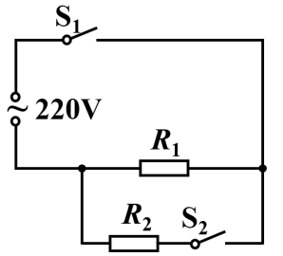
（1）使用小功率挡时，挂烫机的工作电流 ；
甲 乙
题20图
（2）大功率挡的额定功率 ；
（3）若加热效率为90%，使用大功率挡将水箱中0.2kg的水从10℃加热到100℃所需时间是多少s。[c_{水}=4.2×10³J/（kg・℃），结果保留整数]

六、综合题（本大题3小题，共19分）
21.（5分）（1）题21图甲是一台单缸四冲程汽油机 冲程的示意图，其能量转化情况与 （选填“乙”或“丙”）图相同，此过程中通过 方式改变汽缸内燃料混合物的内能。
（2）科学家设计了一款单缸六冲程汽油机，它的构造和工作循环的前四个冲程与四冲程汽油机相似，在第四冲程结束后，再完成两个冲程。
①第五冲程中，向汽缸内喷水，水在汽缸内迅速汽化成高温、高压水蒸气，推动活塞再次做功，则第五冲程为 （选填“吸气”、“压缩”、“做功”或“排气”）冲程。
②第六冲程中活塞向_________运动。（选填“上”或“下”）
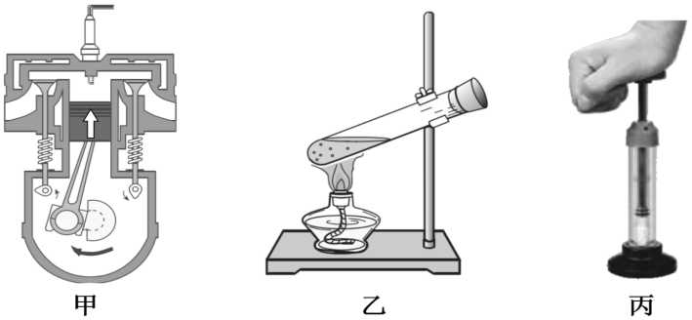
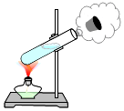
题21图
甲 乙 丙

 | 亮度 | 电压U/V | 电流I/A
发光二极管 | 相当 | 3.2 | 0.02
小灯泡 |  | 3
22.（7分）为研究“小灯泡和发光二极管亮度相当时，它们消耗电能的快慢”，实验小组设计了如题22-1图所示的电路。
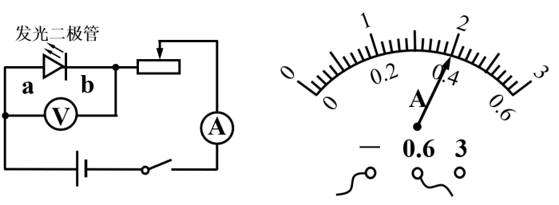
题22-2图
题22-1图

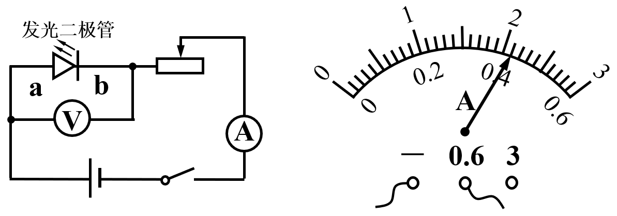

（1）闭合开关，二极管发光，_________（选填“a”或“b”）端是二极管的正极，记录电压表、电流表的示数填写在表格中。
（2）将发光二极管换成小灯泡，调节滑动变阻器，当小灯泡与发光二极管亮度相当时，电流表示数如图22-2所示为_________A，此时，小灯泡的电功率是_________W。
（3）根据表格中的实验数据可以得到：亮度相当时，消耗电能更快的是_________。
（4）如题22-3图所示，在使用发光二极管的过程中，为防止通过的电流过大而烧坏，必须串联一个“限流电阻”R_{x}。为测量R_{x}阻值的大小，实验小组利用一个阻值为20Ω的定值电阻R₀设计了如题22-4图所示的电路进行实验，电源电压保持不变。
a. 闭合开关S、S₁，记录电压表示数；
b. 闭合开关S，断开S₁，记录电压表示数；
两次实验中，同学们发现电压表指针位置相同，如题22-5图所示。由此可知，实验中，电源电压为 V。当闭合开关S，断开S₁时，R_{x}两端电压为 V，R_{x}电阻为 Ω。

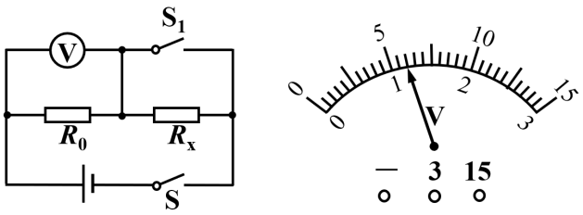
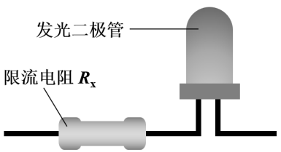
题22-3图
题22-4图
题22-5图
发光二极管
限流电阻R_{x}

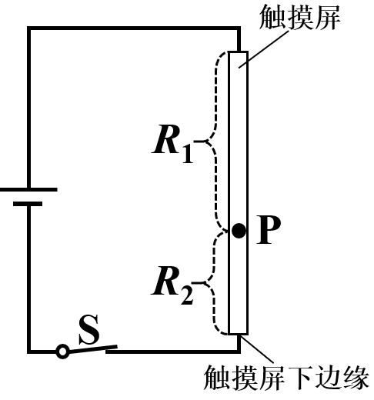
23.（7分）阅读材料，回答问题
题23图
智能手机
材料一 初代智能手机的屏幕使用电阻式触摸屏，它可以产生屏幕偏置电压。以竖直方向为例，如题23图所示，电源电压保持不变，触摸屏相当于一根电阻丝，当手指在P点施加一定的压力时，屏幕薄膜下层会接触上层，将电阻丝分成阻值为R₁、R₂ 的两部分，传感器读回R₁、R₂ 两端的电压并转化成电信号，从而确定触摸点的位置。
材料二 某款华为手机锂电池上标有“电压：3.7V 容量：4200mA•h”字样。该手机搭配了超级快充功能，采取的方式是保持充电器的电压不变，将电流从原来的1A变为5A，极大的提高了充电功率。电池充满电后，持续使用一段时间，屏幕显示剩余电量不足20%，手机操作系统就会发出“是否开启省电模式”提示，此时最好给手机充电续航。若无法充电，则开启“省电模式”后，手机显示还可以持续使用2h，电量将耗尽。
（1）材料一中，当触摸点P竖直向下移动时，R₂两端电压_________，电路中的电流_________（均选填“变大”、“变小”或“不变”）。
（2）材料二中，该款手机的快充功能将充电功率变为原来的________倍。手机充电时，锂电池相当于________（选填“电源”或“用电器”）。为了防止手机温度过高，手机的散热部件应选用导热快、比热容________（选填“大”或“小”）的材料。
（3）文中锂电池最好在电能还剩_________J时给它及时充电，此手机在“省电模式”下使用时的平均功率为_________W。

题5图
题5图

